SEMANA DEL 05 DE JULIO AL 09 DE JULIO DE 2021
ESCUELA PRIMARIA: ___________
TERCER GRADO
MAESTRO (A) : _________________

NOTA: si aún no tienes los libros de textos, soló realiza las actividades del cuaderno.

 | ASIGNATURA | APRENDIZAJE ESPERADO | PROGRAMA DE TV | ACTIVIDADES | SEGUIMIENTO Y RETROALIMENTACIÓN
LUNES | Educación Socioemocional | Explica su conocimiento sobre los estados de ánimo y sentimientos, así como su influencia en la toma de decisiones. | ¡Así expreso mis sentimientos! | Colorea el círculo con la acción correcta.  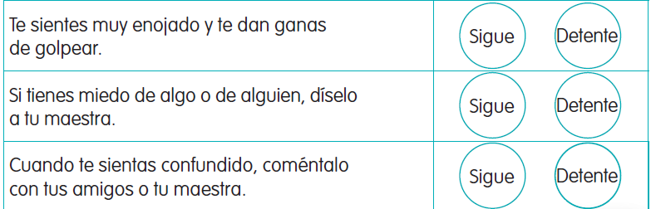 | Envía evidencias de tus trabajos al whatsApp de tu maestro (a), tienes hasta las 9:00 p.m de cada día.  NOTA: no olvides ponerle la fecha a cada trabajo y tú nombre en la parte de arriba.
 | Ciencias Naturales | Explica la secuencia del día y la noche y las fases lunares considerando los movimientos de la Tierra y la Lun | México, cuna de grandes astrónomos | Responde las siguientes preguntas en tu libreta:  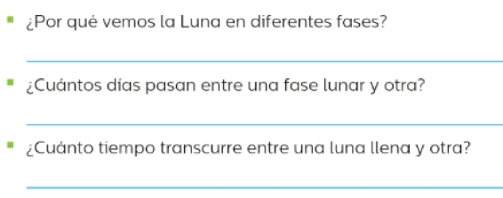
 | Lengua materna | Identifica las características de personajes y escenarios, y establece su importancia en el cuento. | ¡Te cuento un cuento! | Dibuja los personas de tu cuento favorito.  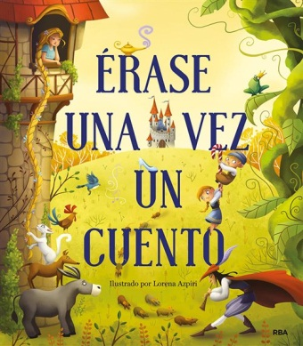
 | Vida Saludable | Toma decisiones respecto del consumo de alimentos procesados, con base en la información de los sellos y advertencias. | Sellos y más sellos | Analiza los sellos que vienen en los empaques de los productos que consumes diariamente y pegalos en tu libreta, ¿Qué significa cada uno de ellos?

 | ASIGNATURA | APRENDIZAJE ESPERADO | PROGRAMA DE TV | ACTIVIDADES | SEGUIMIENTO Y RETROALIMENTACIÓN
MARTES | Lengua materna | Identifica las características de personajes y escenarios, y establece su importancia en el cuento. | ¡Cuando leemos cuentos, abrimos mundos! | Lee el siguiente cuento y contesta las preguntas.  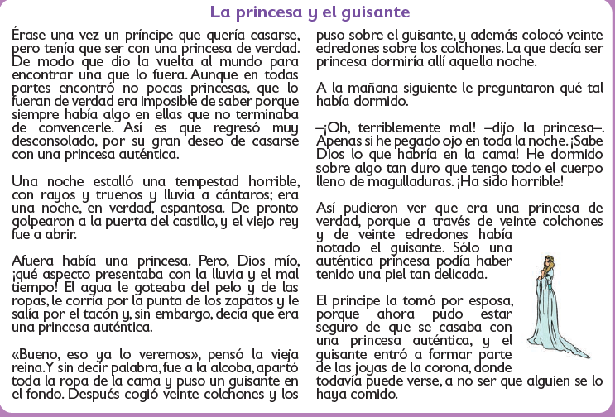  - ¿Qué problema se plantea en el cuento?  - ¿En qué lugar se desarrollan los hechos?  - ¿Qué personajes aparecen en la historia?  - ¿En cuánto tiempo transcurren los hechos?  - ¿Cómo se resuelve el conflicto planteado? | Envía evidencias de tus trabajos al whatsApp de tu maestro (a), tienes hasta las 9:00 p.m de cada día.  NOTA: no olvides ponerle la fecha a cada trabajo y tú nombre en  la parte de arriba.
 | Matemáticas | Compara, por tanteo, el peso de dos objetos y comprueba en una balanza de platillos. | ¡Qué pesados! | Calcula el peso de los objetos y en cada grupo encierra el más pesado.  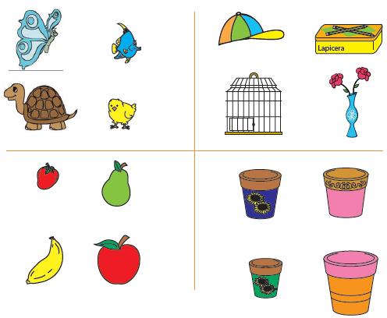
 | Formación Cívica y Ética | Reconoce las funciones de las autoridades de su localidad o comunidad, tanto en el cumplimiento de las normas y leyes como en la protección de los derechos de todas las personas. | Maratón de los derechos | Haz una lista con cinco derechos que tienes como ciudadano.
 | Ciencias Naturales | Explica la secuencia del día y de la noche y las fases lunares considerando los movimientos de la Tierra y la Luna. | Observadores del universo | Escribe el siguiente resumen en tu libreta.  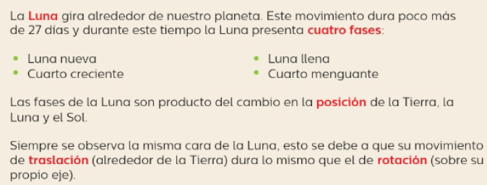
 | ASIGNATURA | APRENDIZAJE ESPERADO | PROGRAMA DE TV | ACTIVIDADES | SEGUIMIENTO Y RETROALIMENTACIÓN
MIÉRCOLES | Matemáticas | Compara, por tanteo, el peso de dos objetos y comprueba en una balanza de platillos. | ¿Las apariencias engañan? | Encierra la báscula que indica el objeto más pesado en cada caso.  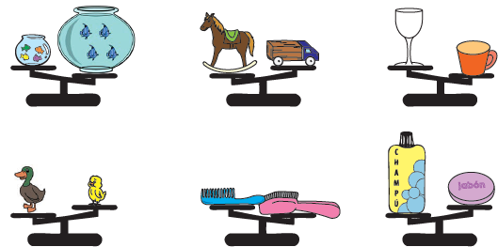 | Envía evidencias de tus trabajos al whatsApp de
 | Ciencias Naturales | Explica la secuencia del día y de la noche y las fases lunares considerando los movimientos de la Tierra y la Luna. | Un pequeño paso para el ser humano, un gran salto para la humanidad | Escribe el nombre de la fase lunar de la imagen y subraya la respuesta correcta.  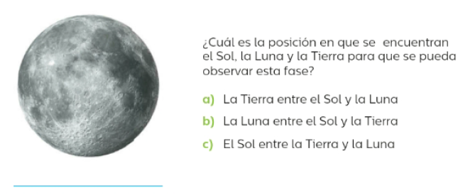 | tu maestro (a), tienes hasta las 9:00 p.m de cada día.  NOTA: no olvides ponerle la fecha a cada trabajo y tú nombre en la parte de arriba.
 | Lengua materna | .  Recapitulación de experiencias. | Adiós a tercero de primaria! | Sabemos que fue un año diferente a los anteriores, escribe en tu cuaderno como te sientes de concluir tu tercer grado de primaria, también escribe que esperas de cuarto grado.
 | Cívica y Ética | Reconoce las funciones de las autoridades de su localidad o comunidad, tanto en el cumplimiento de las normas y leyes como en la protección de los derechos de todas las personas. | Nave espacial Aprende en casa: Última estación | Completa la siguiente tabla con las funciones de distintas autoridades de tu localidad.  Autoridades Funciones
 | ASIGNATURA | APRENDIZAJE ESPERADO | PROGRAMA DE TV | ACTIVIDADES | SEGUIMIENTO Y RETROALIMENTACIÓN
JUEVES | Ciencias Naturales | Explica la secuencia del día y de la noche y las fases lunares considerando los movimientos de la Tierra y la Luna. | ¿Qué sigue? | Sombrea la luna en cada fase y escribe su nombre.  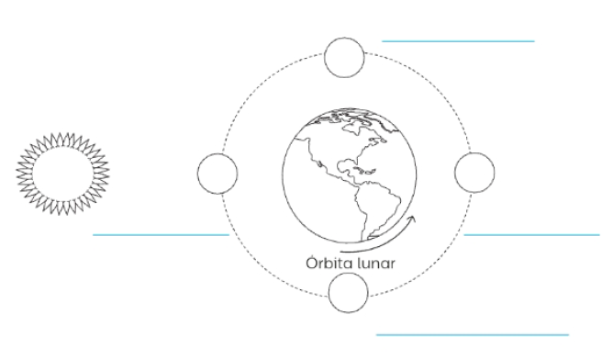 | Envía evidencias de tus trabajos al whatsApp de tu maestro (a), tienes hasta las 9:00 p.m de cada día.  NOTA: no olvides ponerle la fecha a cada trabajo y tú nombre en la parte de arriba.
 | Matemáticas | Traza segmentos a partir de una longitud dada. | Carrera de líneas locas | Rodea los segmentos que sean del mismo tamaño que el segmento rojo. Utiliza tu compas para medirlo.
 | Lengua maternar | Describe un proceso de fabricación o manufactura | Identifico unidades de medida | Escribe en tu libreta la receta de tu comida o postre favorito, pide ayuda a un adulto para escribir el procedimiento.
 | ASIGNATURA | APRENDIZAJE ESPERADO | PROGRAMA DE TV | ACTIVIDADES | SEGUIMIENTO Y RETROALIMENTACIÓN
VIERNES | Matemáticas | Lee y usa el reloj para verificar estimaciones de tiemp | ¡Cómo avanza el tiempo! | Dibuja las manecillas del reloj en la hora que se indica.  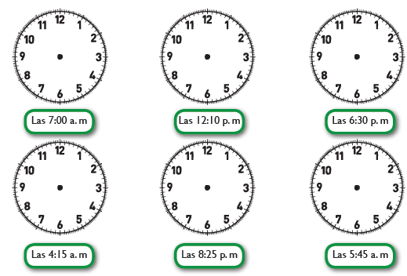 | Envía evidencias de tus trabajos al whatsApp de tu maestro (a), tienes hasta las 9:00 p.m de cada día.  NOTA: no olvides ponerle la fecha a cada trabajo y tú nombre en la parte de arriba.
 | Educación Socioemocional | Da ejemplos de los logros que tiene al regular estados de ánimo y sentimientos en la interacción con otras personas y el logro del bienestar social | Nuestros logros, un ejemplo de solidaridad | Completa la tabla con la emoción del recuadro que corresponde.  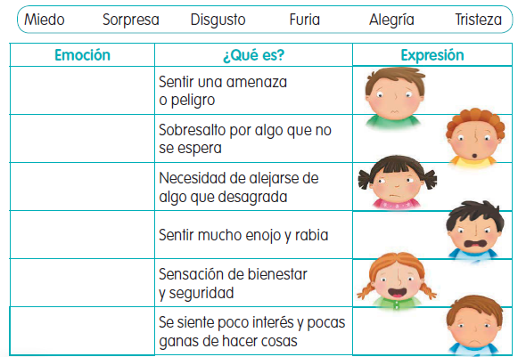
 | Vida Saludable | Consume alimentos frescos de la región e identifica cómo esta práctica beneficia al medio ambiente. | Una tortilla calientita | Describe en tu cuaderno la importancia de consumir productos frescos de la region donde vives.

NOTA: es importante que veas las clases por la televisión diariamente para poder realizar tus actividades.

